Eclipse导入SVN项目

1. Flie 🡪 import
2. 选择SVN

如图所示

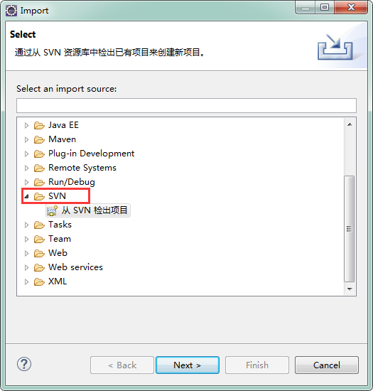

1. 创建新的资源库位置

如图所示

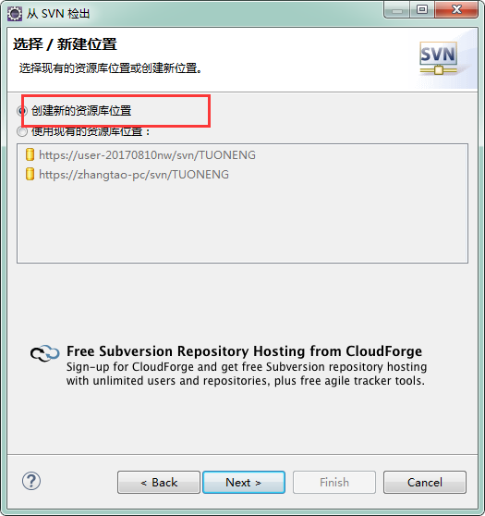

1. 一直next 根据提示信息，完成，之后在SVN项目中选择自己所需要的项目检出即可。